Atitt hotel酒店装修指南

各种标识

目录

1. Logo标识 形象标志 1

2. Map标识 区域标识 导流标志 1

3. 消防标识EXIT 静止吸烟标志 1

4. 隐私标识 静止拍照 2

5. 交通标识 2

# Logo标识 形象标志

标语。。。

# Map标识 区域标识 导流标志

Reception接待 infodesk信息台

Wifi标识

# 床上要静止吸烟 餐饮

## 办公区域静止拍照 吸烟 喧嚣

# 消防标识EXIT 静止吸烟标志

触电标识

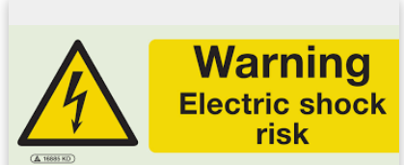

Noswinm

安静 禁止喧嚣保持安静 投毒 点火

静止餐饮

# 隐私标识 静止拍照

Other

禁止宠物。

# 交通标识